数学
本试卷分为第Ⅰ卷(选择题)和第Ⅱ卷(非选择题)两部分，第Ⅰ卷1到2页，第Ⅱ卷3到4页，共150分，考试时间120分钟。
第Ⅰ卷

一、选择题：(本大题共12小题，每小题5分，共60分。在每小题给出的四个选项中，只有一项是符合题目要求的)
1．cos660º的值为( ).
A.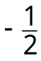 B.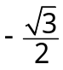 C. D.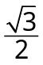
2.甲、乙、丙、丁四人参加某运动会射击项目选拔赛，四人的平均成绩和方差如下表所示：
 | 甲 | 乙 | 丙 | 丁
平均环数x | 8.3 | 8.8 | 8.8 | 8.7
方差s^{s} | 3.5 | 3.6 | 2.2 | 5.4
从这四个人中选择一人参加该运动会射击项目比赛，最佳人选是( ).
A.甲 B.乙 C.丙 D.丁
3.某全日制大学共有学生5600人，其中专科生有1300人，本科生有3000人，研究生有1300人，现采用分层抽样的方法调查学生利用因特网查找学习资料的情况，抽取的样本为280人，则应在专科生、本科生与研究生这三类学生中分别抽取( )人.
A.65,150,65 B.30，150，100 C.93,94,93 D.80,120,80
4.对四组数据进行统计，获得以下散点图，关于其相关系数的比较，正确的是( ).
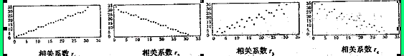
A.r₂＜r₄＜0＜r₃＜r₁ B.r₄＜r₂＜0＜r₁＜r₃
C.r₄＜r₂＜0＜r₃＜r₁ D.r₂＜r₄＜0＜r₁＜r₃
5.已知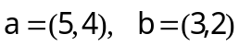，则与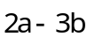平行的单位向量为( ).
A.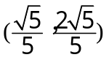 B.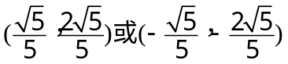
C.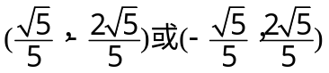 D.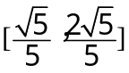
6.要得到函数y=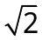cosx的图象，只需将函数y=sin(2x+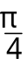)的图象上所有的点的( ).
A.横坐标缩短到原来的倍(纵坐标不变)，再向左平行移动个单位长度
B.横坐标缩短到原来的倍(纵坐标不变)，再向右平行移动个单位长度
C.横坐标伸长到原来的2倍(纵坐标不变)，再向左平行移动个单位长度
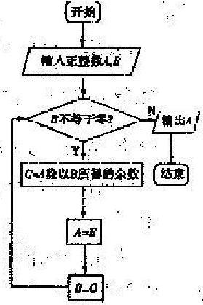
D.横坐标伸长到原来的2倍(纵坐标不变)，再向右平行移动个单位长度
7.在如图所示的程序框图中，输入A=192，B=22，
则输出的结果是( ).
A.0 B.2 C.4 D.6
8.己知α为锐角，且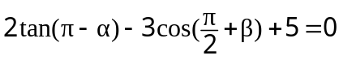，
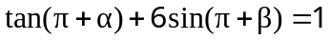，则sinα的值是( ).
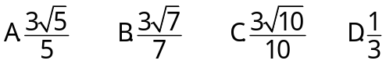
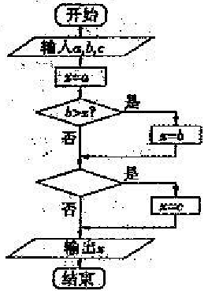
9.如图的程序框图，如果输入三个实数a，b，c，要求输
出这三个数中最大的数，那么在空白的判断框中，应该
填入下面四个选项中的( ).
A.c＞x？ B.x＞c？ C.c＞b？ D.b＞c？
10.在△ABC中，N是AC边上一点，且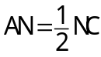，P是BN
上的一点，若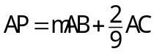，则实数m的值为( ).
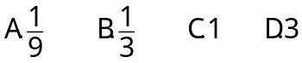
11.已知f(x)是定义在(-3,3)上的奇函数，当0＜x＜3时，
如图所示，那么不等式f(x)cosx＜0的解集是( ).
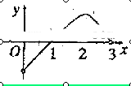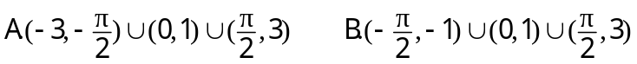
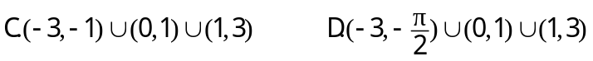
12.关于x的方程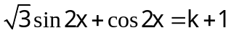在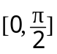内有相异两实根，
则k的取值范围为( )
A.(-3，l) B.[0,1) C.(-2，1) D.(0,2)

第Ⅱ卷
二、填空题(本大题共4小题，每小题5分，共20分)
13.若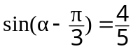，则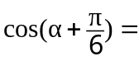____________.
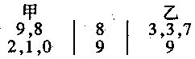
14.茎叶图表示的是甲、乙两人在5次综合测评
中的成绩，其中有一个数字被污损，则甲的平均成绩超过乙的平均成绩的概率是______.
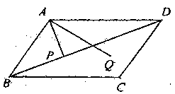
15.如图，在平行四边形ABCD中，AP⊥BD，垂足为P，AP=3，点Q是△BCD内(包括边界)的动点，则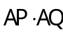的取值范围是___________.
16.给出下列说法：
①终边在y轴上的角的集合是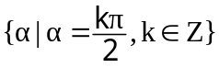
②若函数f(x)=asin2x+btanx+2，且f(-3)=5，则f(3)的值为-1
③函数y=ln|x-1|的图象与函数y=-2cosπx(-2≤x≤4}的图像所有交点的横坐标之和等于6，其中正确的说法是__________〔写出所有正确说法的序号)
三、解答题
17.(本小题满分10分)
已知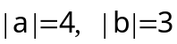.
(1)若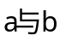的夹角为60º，求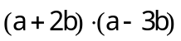；
(2)若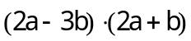=61，求的夹角

18.(本小题满分12分)
已知函数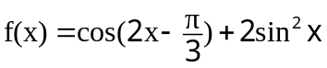，
(1)求函数f(x)的最大值和最小正周期；
(2)若α为锐角，且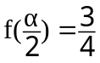，求sinα的值.

19,(本小题满分12分)
某校从高一年级周末考试的学生中抽出6O名学生，其成绩(均为整数)的频率分布直方图如图所示：
(1)依据频率分布直方图，估计这次考试的及格率(60分及以上为及格)和平均分；
(2)已知在[90，100]段的学生的成绩都不相同，且都在94分以上，现用简单随机抽样方法，从95,96,97,98,99,100这6个数中任取2个数，求这2个数恰好是两个学生的成绩的概率.
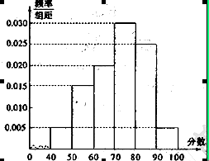

20.(本小题满分12分)
函数f(x)=Asin(ωx+ϕ)(A＞0，ω＞0，-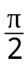＜ϕ＜，x∈R)的部分图象如图所示.
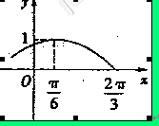
(1)求函数y=f(x)的解析式；(2)当x∈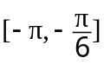时，求f(x)的取值范围.

21.(本小题满分12分)
设有关于x的一元二次方程x²+2ax+b²=0.
(l)若a是从0,1,2,3四个数中任取的一个数，b是从0,1,2三个数中任取的一个数，求方程有实根的概率；
(2)若a是从区间[0，t+1]任取的一个数，b是从区间[0,t]任取的一个数，其中t满足2≤t≤3，求方程有实根的概率，并求出其概率的最大值.

22.(本小题满分12分)
已知A(x₁,f(x₁))，B(x₂,f(x₂))是函数f(x)=2sin(ωx+ϕ)(ω＞0,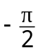＜ϕ＜0)图象上的任意两点，且角ϕ的终边经过点P(l，-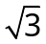)，若|f(x₁)-f(x₂)|=4时，|x₁-x₂|的最小值为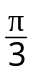.
(1)求函数f(x)的解析式；
(2)求函数f(x)的单调递增区间；
(3)当x∈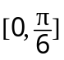时，不等式mf(x)+2m≥f(x)恒成立，求实数m的取值范围。

答案
一、选择题
1.C 2.C 3.A 4.A 5.B 6.C 7.B 8.C 9.A 10.B 11.B 12.B
二、填空题
13.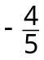 14. 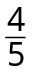 15.[9,18] 16.②③
三、解答题
17.解：(1)∵，的夹角为60º，∴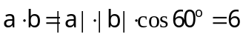
∴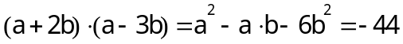……………………………………5分
(2)∵，∴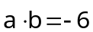
∴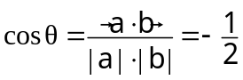，又0º≤θ≤180º，∴θ=120º. …………………………10分
18.解：(1)
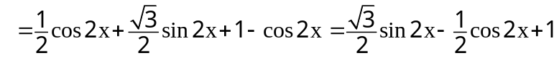
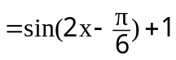
所以f(x)的最大值为2，最小正周期π……………………………………6分
(2)由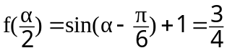得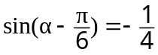
∵0＜α＜，∴-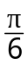＜α-＜，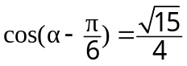.
sinα=sin[(α-)+]=sin(α-)cos+cos(α-)sin=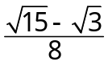……12分
19.解：(1)由图知，60及以上的分数所在的第三、四、五、六组的频率和为
(0.020+0.030+0.025+0.005)×10=0.80
所以，抽样学生成绩的合格率是80%.
利用组中值估算抽样学生的平均分：
=45×0.05+55×0.15+65×0.2+75×0.3+85×0.25+95×0.05=72
估计这次考试的平均分是72分………………………………………………6分
(2)从95,96,97,98,99,100中抽取2个数，全部可能的基本事件有：（95，96），（95,97），（95,98），（95,99），（95,100），（96，98），（96,99），（96,100），（97,98），（97,99），（97,100），（98,99），（98,100），（99,100），共15个基本事件.
如果这2个数恰好是两个学生的成绩，则这2个学生在[90,100]段，而[90,100]的人数是3人，不妨设这3人的成绩是95,96,97.
则事件A：“2个数恰好是两个学生的成绩”包括的基本事件：（95，96），（95,97），（96,97).共有3个基本事件.所以所求的概率为P(A)=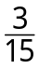=. ………………………12分
20.解：(1)由图象得A=1，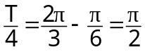，所以T=2π，则ω=1.
将点(，1)代入得sin(+ϕ)=1，而-＜ϕ＜，所以ϕ=，
因此函数f(x)=sin(x+).…………………………………………6分
(2)由于x∈，-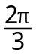≤x+≤，所以-1≤sin(x+)≤，
所以f(x)的取值范围[-1,]. ……………………………………………12分
21.解：(1)总的基本事件有12个，即a,b构成的实数对(a,b)有（0,0），（0，1），（0,2），（1,0），（1,1），（1,2），（2,0），（2,1），（2,2），（3,0），（3,1），（3,2）.设事件A为“方程有实根”,包含的基本事件有(0，0)，（1,0），（1,1），（2,0），（2,1），（2,2），（3,0），（3,1），（3,2）共9个，所以事件A的概率为P(A)=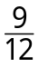=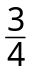 ………………5分
(2)a，b构成的实数对(a，b)满足条件有0≤a≤t+1，0≤b≤t，a≥b，设事件B为“方程有实根”，则此事件满足几何概型.
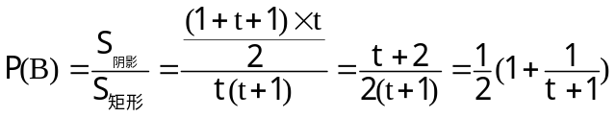 …………………10分
∵2≤t≤3，∴3≤t+1≤4，即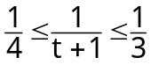，所以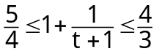
即≤P(B)≤，所以其概率的最大值为. ……………………………12分
22.解：(1)角ϕ的终边经过点P(1，-)，tanϕ=-，∵＜ϕ＜0，∴ϕ=-.
由|f(x₁)-f(x₂)|=4时，|x₁-x₂|的最小值为，得T=，即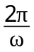=，∴ω=3
∴f(x)=2sin(3x-) ………………………………………………4分
(2)令+2kπ≤3x-≤+2kπ，得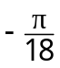+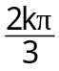≤x≤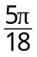+，k∈Z
∴函数f(x)的单调递增区间为[+，+]，k∈Z. …………7分
(3)当x∈时，-≤f(x)≤1，所以2+f(x)＞0，
mf(x)+2m≥f(x)等价于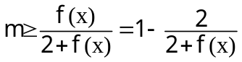.
由-≤f(x)≤1，得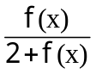的最大值为，
所以实数m的取值范围是[，+∞).……………………………………………12分

